

|  |  |  |  |  |
| --- | --- | --- | --- | --- |
| ***Estudante:*** | | | | |
| ***Turma: 7°*** | ***Turno:*** | ***Data de Aplicação:*** | | ***4º Bimestre*** |
| ***Prof(a). LUISA BARALDI*** | | | ***Nota Final:*** | |
| ***INÍCIO: TÉRMINO:*** | | | | |
| ***PROVA DE EXAME FINAL DE CIÊNCIAS*** | | | | |
| ***INSTRUÇÕES GERAIS***  1. Confira atentamente a construção da prova. Qualquer falha de impressão ou falta de folhas deve ser comunicada ao professor no prazo máximo de **15 (quinze) minutos.**  2. Inicie a prova identificando todas as páginas com seu **nome e turma.**  3. Resolva as questões nos locais correspondentes usando caneta com tinta azul ou preta. Responda a lápis somente quando determinado.  4. Utilize somente o material autorizado. É proibido o uso de qualquer tipo de corretivo; de aparelho celular.  5. Esta prova é individual. Ao término do tempo, levante o braço e aguarde o fiscal recolher a prova.  6. A posse e/ou uso de meios ilícitos para a execução da prova é(são) considerado(s) falta disciplinar grave, acarretando a atribuição de **grau ZERO.**  7. As questões indicadas com **\***são questões de desafio e correspondem a um ponto adicional.  8. Esta prova vale de **0 a 10 (dez)**  **9. Em provas de exatas é obrigatório apresentação do cálculo, para validação da questão. Caso não conste será anulada.** | | | | |

**01.** Uma panela com água está sendo aquecida num fogão. O calor das chamas se transmite através da parede do fundo da panela para a água que está em contato com essa parede e daí para o restante da água. Na ordem desta descrição, o calor se transmitiu predominantemente por:

a) radiação e convecção

b) radiação e condução

c) convecção e radiação

d) condução e convecção

**02.** A transmissão de calor por **convecção** só é possível:

a) no vácuo

b) nos sólidos

c) nos líquidos

d) nos fluidos em geral

**03.** Sobre a transmissão de calor por condução, é correto afirmar que:

a) ocorre somente nos sólidos;

b) pode ocorrer no vácuo;

c) caracteriza-se pela transmissão de calor entre partículas em razão da diferença de temperatura;

d) caracteriza-se pelo transporte de matéria entre regiões de um fluído em razão da diferença de densidade.

**04.** Observe as afirmações a seguir:

**I.** O Sol aquece a Terra por meio do processo de _____________ térmica;

**II.** As panelas são feitas de metal porque esses materiais têm maior capacidade de transmissão de calor por _______________;

**III.** Os aparelhos de ar-condicionado devem ficar na parte superior de uma sala para facilitar o processo de __________________.

As palavras que completam as frases acima corretamente de acordo com os princípios físicos dos processos de transmissão de calor são, respectivamente:

a) condução, convecção, irradiação;

b) convecção, irradiação, condução;

c) irradiação, convecção, condução;

d) irradiação, condução, convecção;

**05.** O ar é uma mistura de substâncias importantes que participam de várias reações químicas na natureza e dentro dos organismos. Na ocorrência de queimadas, qual é o gás comburente, presente no ar, responsável por manter a chama?

a) Nitrogênio.  
b) Oxigênio.  
c) Hélio.  
d) Hidrogênio.

**06.** Todas as alternativas a seguir demonstram as propriedades do ar, exceto:

a) massa

b) peso

c) resistência

d) cor

**07.** Em um experimento em que pesamos uma bexiga vazia e depois pesamos a mesma bexiga, agora cheia, serve para comprovar que:

a) o ar tem massa.

b) o ar tem volume.

c) o ar tem altitude.

d) o ar tem cor.

**08.** O experimento, abaixo, mostra que, ao se tampar a ponta da seringa e empurrar o êmbolo, o ar que existe dentro da seringa passa a ocupar menos espaço, provocando uma diminuição da distância entre as moléculas de gases.

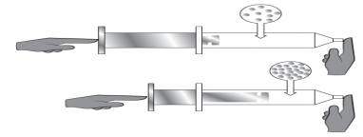

Qual propriedade do ar pode ser demonstrada com esse experimento?

a) Compressibilidade.

b) Divisibilidade.

c) Elasticidade.

d) Expansibilidade

**09.** A associação entre plantas leguminosas e bactérias do gênero *Rhizobium* é um exemplo de mutualismo envolvendo membros de reinos distintos. Por tratar-se de um mutualismo, ambos os organismos são beneficiados. O papel das bactérias do gênero *Rhizobium* nessa associação contribui significativamente para o ciclo global:

a) Do carbono

b) Do nitrogênio

c) Da água

d) Do fósforo

**10.** Chamamos de nitrificação o processo de transformação da amônia em nitrato por bactérias quimiossintetizantes. O processo inverso é a:

a) Nitrificação

b) Desnitrificação

c) Nitrosação

d) Amonificação

**11.** Qual das alternativas a seguir representa o processo que o carbono presente na atmosfera é utilizado pelas plantas?

a) respiração

b) decomposição

c) fotossíntese

d) queimadas

**12.** Dos processos a seguir apenas um não representa os eventos que favorecem a devolução do carbono para a atmosfera, exceto:

a) respiração

b) decomposição

c) queima de combustíveis fósseis

d) alimentação dos animais

**13.** Assinale a opção que apresenta unicamente características da Caatinga.

a) Compreende a área em que se encontra a maior floresta tropical do mundo.

b) Ocupa boa parte da região Nordeste do Brasil e seu nome significa “floresta branca”.

c) É considerada a savana brasileira e compreende uma área de elevado potencial aquífero.

d) Compreende a região costeira do Brasil e atualmente restam menos de 10% da sua mata nativa.

**14.** O Cerrado é um dos biomas brasileiros mais ameaçados diante da sua biodiversidade e está presente também no estado de Goiás. A ameaça desse bioma deve-se:

a) à profundidade do solo e à pouca quantidade de nutrientes nele existente.

b) às estações do ano bem definidas, sendo seca e chuvosa.

c) à estrutura das árvores que possuem folhas rígidas e troncos retorcidos.

d) às atividades humanas ligadas à agricultura e à pecuária.

**15.** O Pantanal é um tipo de bioma que se caracteriza por ser uma das maiores planícies inundáveis do planeta. Marque a alternativa que corresponde aos estados brasileiros que possuem esse bioma.

a) Goiás e Mato Grosso

b) Bahia e Minas Gerais

c) Pará e Amazonas

d) Mato Grosso e Mato Grosso do Sul

**16.** Além do Brasil, o Pantanal também está presente em outros dois países sul-americanos. Marque a alternativa que corresponde a essas duas nações.

a) Argentina e Paraguai

b) Bolívia e Peru

c) Paraguai e Bolívia

d) Argentina e Uruguai

**17.** Os organismos vivos classificados como bactérias apresentam as seguintes características:

a) são seres pluricelulares e eucariontes  
b) são seres unicelulares e procariontes  
c) são seres uni ou pluricelulares e eucariontes  
d) são seres pluricelulares e procariontes ou eucariontes

**18.** As bactérias são seres vivos diversificados e que podem desempenhar diferentes funções, como:

I. Participar de ciclos biogeoquímicos e, com isso, auxiliar na renovação de elementos químicos no ambiente.  
II. Produzir alimentos.  
III. Colaborar para o desenvolvimento da Biotecnologia e produção de medicamentos.  
IV. Restaurar ambientes contaminados por meio da biorremediação no tratamento de poluentes.

Estão corretas as afirmativas:

a) I e II  
b) III e IV  
c) I, II e III  
d) Todas as alternativas

**19.** A estrutura de uma bactéria é formada basicamente por DNA, flagelo, ribossomos, fímbrias.

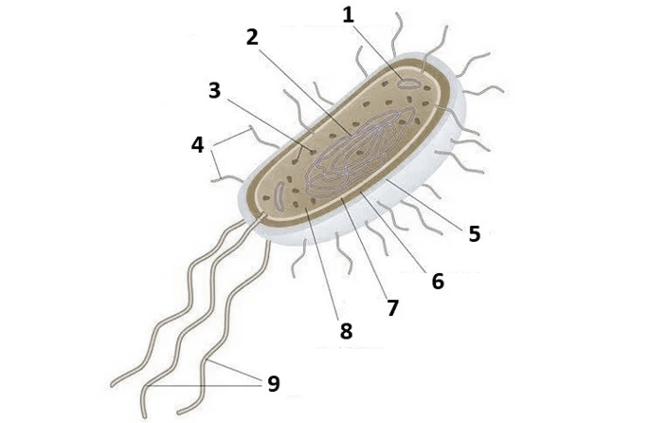

Esses componentes na imagem acima correspondem, nessa ordem, aos números:

a) 2, 3, 4 e 7  
b) 3, 2, 4 e 8  
c) 2, 9, 3 e 4.  
d) 2, 3, 1 e 4.

**20.** As bactérias podem ter variadas formas e por isso são classificadas em, exceto:

a) ameboides

b) vimbriões

c) bacilos

d) cocos

BOA PROVA!!